


Voeg dit formulier als bijlage toe bij je project op www.wijkbudget.gent

Wijkbudget Gent
Inhoudelijke vragenlijst bij je project om je wijk (nog) beter te maken

Dit formulier is geldig vanaf 1 januari 2023

Belangrijke informatie voor de invuller

Waarvoor dient dit formulier?
Je hebt een idee ingediend voor je wijk via Wijkbudget Gent. Met deze inhoudelijke vragenlijst geef je meer informatie over je aanpak, waar je jouw project wil realiseren, van wie het project uitgaat, hoe je wil communiceren, …
Dit document is een verplichte bijlage bij de beschrijving van je plan op www.wijkbudget.gent.

Zie ook: Subsidiereglement wijkbudget 2020-2025

Tegen wanneer bezorg je ons dit formulier?
Voeg de ingevulde inhoudelijke vragenlijst toe aan je project op www.wijkbudget.gent ten laatste op 30 april 2023.

Inhoudelijke vragen

- Titel van het project

Avontuurlijk parcours in het Ter Durmenpark

- Voor welke wijk dien je een project in (kies 1 wijk)?
wijk: | Wondelgem

|De verschillende wijken zijn: Binnenstad, Bloemekenswijk, Ledeberg, Mariakerke, Nieuw Gent-UZ, Oostakker, Oud-Gentbrugge, Rabot-Blaisantvest, Sint-Denijs-Westrem-Afsnee, Sluizeken-Tolhuis-Ham, Stationsbuurt-Noord, Stationsbuurt-Zuid, Watersportbaan-Ekkergem en Wondelgem.

- Wat is de exacte locatie in de wijk?
|Dit kan gaan om een specifiek adres, een straat, een buurt, … Verschillende locaties binnen de wijk zijn ook mogelijk.
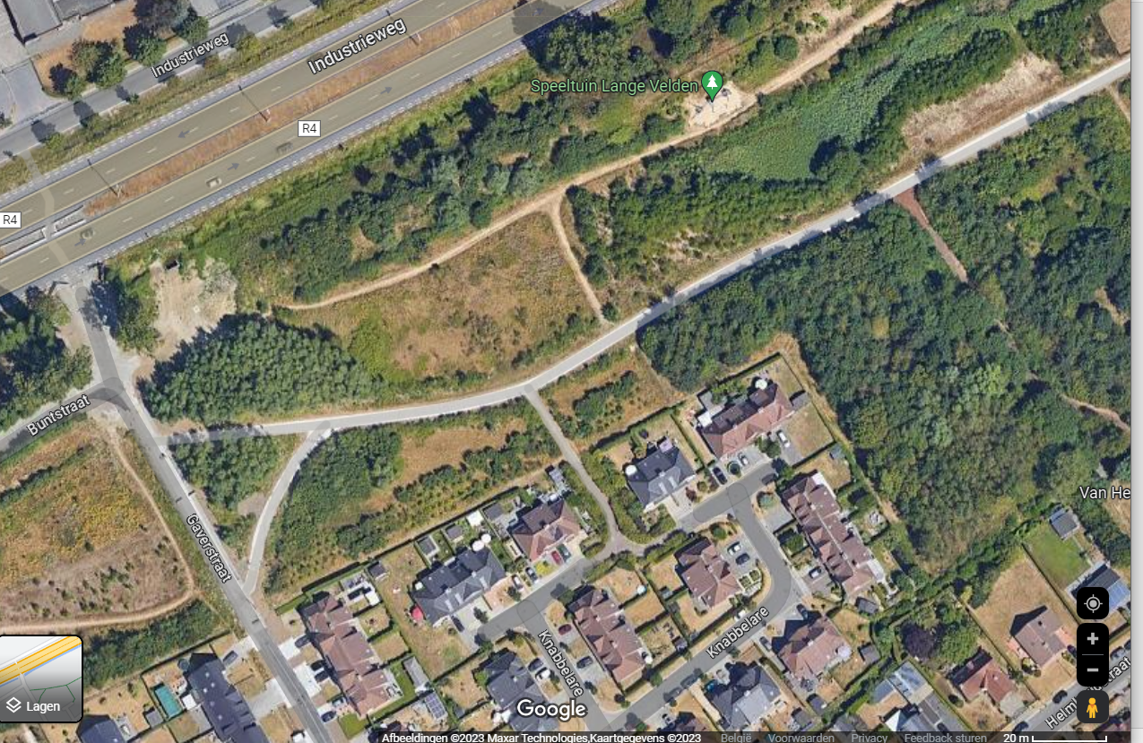
Het gele vierkant hierboven lijkt mij de ideale plek om dit te realiseren.
Het eerste idee was tussen de bomen in het Ter Durmenpark. Ik hoorde echter dat dit compensatie bos is en daar geen bomen of struiken weg kunnen gedaan worden. Dit stukje van het Ter Durmen park is nog niet aangelegd en heeft volgens mij geen struiken en bomen.

- Geef een uitgebreide beschrijving van het project
|Omschrijf alle activiteiten die vallen binnen je project.
Ikzelf en 2 collega’s willen in Wondelgem meer outdoor gelegenheden voor oudere kinderen. Er zijn momenteel veel speeltuigen voor kleine kinderen. Het idee van een Ninja Warrior parcours komt dan ook vanuit 1 van onze kinderen. Zij zagen dit op tv en willen dit hier ook graag in de buurt.
Voorlopig ben ik de enige trekker met 2 collega’s die ook in de buurt wonen. Ik weet echter dat ik zeker nog aansluit zal vinden. Maar ik heb dit project pas 1 maand geleden toebedeeld gekregen.
We willen ook voor de oudere kinderen ( 12-99 jarigen) ‘speel’ mogelijkheden ontwikkelen in Ter Durmenpark. Hierbij werd gedacht aan een Ninja Warrior parcours. Dit is een parcours waarbij de voeten de grond niet mogen raken. In Amerika is dit een spelprogramma op TV waarbij de winnaar een grote som geld kan verdienen. Daar ligt er steeds water onder de toestellen zodat deelnemers zich geen pijn doen indien er eraf vallen.
Dit kunnen wij in het park natuurlijk niet realiseren. Daarom zouden we opteren om het parcours ongeveer 2.5m boven de grond te hangen. Kinderen van 1.4m zouden dan max1m naar beneden vallen met gestrekte armen. Je hangt namelijk altijd onder het toestel. We hoeven geen extra rubber tegels te plaatsen. Een zachte robuuste bodembedekker moet voldoende zijn voor de veiligheid. (er is daar reeds een zachte ondergrond aanwezig.)
De toestellen kunnen gebouwd worden met deels natuurlijke materialen. Zo kan het kader en vaste onderdelen in hout gebouwd worden. Het toestel zelf, om aan te hangen lijkt ons beter in ijzer. Dit om geen splinters en dergelijke te veroorzaken.

Hieronder kan je opstelling vinden van de toestellen en het aantal toestellen die idealiter aangekocht worden. In bijlage kunnen jullie de catalogus vinden. Hier kunnen jullie de toestellen opzoeken die opgesomd zijn.

- Zip Line With Bag
- Inclined steps
- Hanging rings
- Balance Beam
- Cheese walls
- Tilting frame
- Trapese bars
- Climbing bag
- Run the curve

Al deze toestellen wil ik graag na elkaar in een parcours plaatsen. Het parcour hoeft niet perse een rechte lijn te zijn. We kunnen zeker ook in een rechthoek werken zodat we de voorzien plaats ten volle benutten.

- Het project moet gerealiseerd worden in twee jaar. Geef aan hoe je dit wil aanpakken met een stappenplan en een concrete timing. Voeg eventueel hiervoor een extra bijlage toe bij je project op www.wijkbudget.gent

Het verdere stappenplan ligt in handen van de Groendienst. Zij zullen offertes moeten opvragen, contracten moeten regelen.

- Hoe beantwoordt dit project aan het wijkprofiel van je wijk (hoeveelin.stad.gent/wijken)? Wat is de meerwaarde van je project voor de bewoners van de wijk?

Zoals hierboven genoemd zijn er ook veel jongeren in de lange velden. Deze hebben momenteel weinig mogelijkheden om zich uit te leven in de buurt. Dit resulteert soms in kattekwaad of zelfs vandalisme.
Een Ninja Parcours zou een ontmoetingsplek zijn voor jongeren en een mogelijkheid om hen uit te leven op uitdagende fysieke proeven.

- Voor wie is je project bestemd? In welke mate hou je rekening met mensen in een kwetsbare positie?

Aangezien dit een openbaar terrein is, is iedereen welkom.
Jongeren van heel Wondelgem kunnen naar het park komen. Omdat dit park auto vrij is, is het ook zeer veilig voor iedereen.

- Co-creatie, het ‘samen stad maken’, staat centraal in Wijkbudget Gent. Leg uit met wie je wil samenwerken en hoe je de samenwerking met Stad Gent ziet.

Zoals hierboven aangegeven zijn er verschillende diensten binnen stad Gent die aan deze realisatie kunnen samenwerken
Zo denk ik allereerst aan DBSE. Zij hebben kennis over houtbewerking, over lassen en metaalbewerking.
Aan de andere kant heeft de Groendienst de kennis over de regelgeving en veiligheid van speeltoestellen.

- Op welke manier wil je voor, tijdens en na het project communiceren naar/met de wijk en de Stad?

Het verdere verloop ligt in handen van Stad Gent. Het zullen zij zijn die moeten communiceren met de wijk. Of met mij. Indien we beginnen aan de werken lijkt het me leuk om een oproep te doen naar de wijk om te kijken wie wil helpen met voorbereidende werken.

- Welke valkuilen zie je bij het realiseren van je project?

De grootste valkuil zal het vinden van leveranciers zijn die samen met Stad Gent dit willen realiseren.

- Wat is het totale budget dat nodig is om dit project te realiseren? Geef meer uitleg bij de voorziene kosten en eventuele inkomsten. Laad ook het financieel overzicht op met de gedetailleerde cijfers als bijlage bij je project op www.wijkbudget.gent. Hier is ook een standaardformulier voor (zie https://participatie.stad.gent/nl-BE/pages/hiergroeiteenplan).

We schatten de kosten rond de €80 000. Ik heb echter begrepen van Solas dat de Groendienst offertes zal opvragen en dus zorgen voor de invulling van het project.
Ik heb geen weet van de raamcontract en waar we wat kunnen bestellen vandaar is er ook geen volledig uitgewerkt financieel plan.

Informatie over de aanvrager

- Van wie gaat het project uit?
☒ individu | Ga naar vraag 15
☐ bewonersgroep | Ga naar vraag 13
☐ feitelijke vereniging | Ga naar vraag 13
☐ samenwerkingsverband | Ga naar vraag 13
☐ vzw | Ga naar vraag 14
☐ andere
| Ga naar vraag 13 of 14 (indien van toepassing)

- Vul de gegevens van je bewonersgroep, je feitelijke vereniging of je samenwerkingsverband in.
naam groep/vereniging:
straat en nummer/bus:
postcode en gemeente:

- Vul de gegevens van je vzw in.
naam organisatie:
website:
| Indien van toepassing
adres zetel:
ondernemingsnummer:
ǀ Voorbeeld: 0123.456.789

- Wie is de contactpersoon voor dit project (dit dient identiek te zijn aan de persoon die het project heeft ingediend op www.wijkbudget.gent )?
voornaam contactpersoon: | Annelies
achternaam contactpersoon: | Vermeir

- Indien de contactpersoon een minderjarige is, moet de wettelijke vertegenwoordiger van de minderjarige het projectformulier mee ondertekenen. Deze wettelijke vertegenwoordiger moet ook bevestigen dat hij/zij de minderjarige zal begeleiden gedurende de volledige looptijd van de procedure. Deze bevestiging bezorg je via e-mail aan beleidsparticipatie@stad.gent met vermelding van de titel en contactpersoon van het project.

Ondertekening

- Vul de onderstaande verklaring in.

Ik heb alle gegevens volledig en correct ingevuld.
datum: | 29/04/2023
handtekening: | 

Met respect voor je privacy
De Stad Gent/het OCMW Gent behandelt de persoonsgegevens die je invult met respect voor je privacy. We volgen hiervoor de algemene verordening gegevensbescherming.
Waarvoor, met wie en hoe lang?
Als je de gegevens verzendt, geef je ons toestemming om ze te gebruiken voor je subsidieaanvraag Wijkbudget Gent.
We delen je persoonsgegevens niet met derden.
We verwijderen je persoonsgegevens na de wettelijke termijn van 10 jaar na afsluiten van je dossier.
Je rechten
Je hebt altijd het recht om je persoonsgegevens in te zien en om foute gegevens aan te passen.
In sommige gevallen kun je ook je gegevens laten wissen.
Wil je je beroepen op deze rechten? Dat kan via het contactformulier op de privacypagina op www.stad.gent.
Vermoed je dat iemand je persoonsgegevens onrechtmatig gebruikt? Meld het ons via privacy@stad.gent. Je hebt ook het recht om klacht in te dienen bij de Vlaamse toezichtscommissie.

